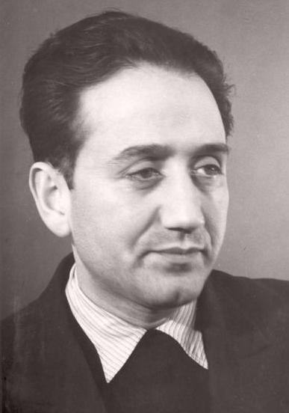
Ignazio Silone, Fontamara (prefazione) 1933

Come introduzione al romanzo, Silone stabilisce la voce di un narratore originario di Fontamara, un paesino della Marsica, una regione dell’Abruzzo poco sviluppata e povera. Questo narratore (non poi tanto diverso da Silone stesso) considera la questione della lingua e i problemi posti dallo scrivere in italiano piuttosto che in dialetto:

La seconda avvertenza è: in che lingua devo adesso raccontare questa storia? A nessuno venga in mente che i Fontamaresi parlino l’italiano.
La lingua italiana è per noi una lingua imparata a scuola, come possono essere il latino, il francese, l’esperanto. La lingua italiana è per noi una lingua straniera, una lingua morta, una lingua il cui dizionario, la cui grammatica si sono formati senza alcun rapporto con noi, col nostro modo di agire, col nostro modo di pensare, col nostro modo di esprimerci.
Naturalmente, prima di me, altri cafoni meridionali han parlato e scritto in italiano, allo stesso modo che andando in città noi usiamo portare scarpe, colletto, cravatta. Ma basta osservarci per scoprire la nostra goffaggine. La lingua italiana nel ricevere e formulare i nostri pensieri non può fare a meno di storpiarli, di corromperli, di dare a essi l’apparenza di una traduzione. Ma, per esprimersi direttamente, l’uomo non dovrebbe tradurre. Se è vero che, per esprimersi bene in una lingua, bisogna prima imparare a pensare in essa, lo sforzo che a noi costa il parlare in questo italiano significa evidentemente che noi non sappiamo pensare in esso (che questa cultura italiana è rimasta per noi una cultura di scuola).
Ma poiché non ho altro mezzo per farmi intendere (ed esprimermi per me adesso è un bisogno assoluto) così voglio sforzarmi di tradurre alla meglio, nella lingua imparata, quello che voglio che tutti sappiano: la verità sui fatti di Fontamara.
Tuttavia se la lingua è presa in prestito, la maniera di raccontare, a me sembra, è nostra. È un’arte fontamarese. È quella stessa appresa da ragazzo, seduto sulla soglia di casa, o vicino al camino, nelle lunghe notti di veglia, o accanto al telaio, seguendo il ritmo del pedale, ascoltando le antiche storie.

- Come si dice in italiano?

- To imagine (para 1)
- Whose (2)
- Relationship (2)
- To express oneself (2/3/4)
- The effort (3)
- To make oneself understood (4)
- As best one can (4)
- To borrow (5)
- To learn (5)

- Completa questo riassunto del testo con le parole in basso:

Nella prefazione, Silone esplora la questione della lingua in cui il romanzo dovrebbe essere scritto. Comincia ……………… che l’italiano non è la lingua naturale della gente, ma una che è stata …………….. e che non ha niente da fare con il loro modo di …………….. e agire. I Fontamaresi quando parlano italiano lo fanno con difficoltà, perché in pratica devono ………………………., e traducendo non riescono bene a …………….…….. bene le loro idee. Però, è necessario ………………… il romanzo in italiano per farsi ……………….. dal pubblico e far capire quel che è successo a Fontamara. Tuttavia, anche se il romanzo è scritto in una lingua che non è la sua, l’arte di …………………. è stata imparata …………….. le vecchie storie raccontate a veglia accanto al telaio.

affermando
ascoltando
esprimere
imparata
intendere
pensare
raccontare
scrivere
tradurre

Contadino povero (a term used by Silone to define the poor of the Marsica)
awkwardness
twist, deform
loom

